100年成功國小 英語科 第 1 次段考試卷 (U1 ~ U2)
三年 座號：___ 姓名：__________

一、聽力題：(請搭配題庫段考卷聽力CD曲目3)
- (CD Listen and Check (10%)
仔細聽，將正確的字母打勾
(1) □ F □ H
(2) □ j □ i
(3) □ G □ C
(4) □ E □ F
(5) □ g □ j
- (CD曲目4)
Listen and Number (10%)
仔細聽，將字母依照聽到的字母發音順序編號
(一) ○ a
(二) ○ d
(三) ○ b
(四) ○ e
(五) ○ c

- (CD曲目6)
Listen and Mark (5%)
仔細聽，聽到的字和看到的字相符畫圈，不相符畫叉
(1) □ Dolly (2) □ Bob
(3) □ am (4) □ my
(5) □ what
- (CD曲目14)
Listen and Number (5%)
仔細聽，將句子依照聽到的順序編號
(一) ○ You’re welcome.
(二) ○ How are you?
(三) ○ Thank you.
(四) ○ I’m OK.
(五) ○ And you?
二、仔細看，將正確配對的字母圈起來：(5%)

Jj Ef | Ii Jg
Da Cc | Ee Bd
Gc Ff

三、讀一讀，字母順序正確畫圈，錯誤畫叉：(5%)
- □ a c b
- □ H G J
- □ c d e
- □ D E A
5.□ g h i

四、仔細看，將正確的生字圖圈起來：(10%)
- what
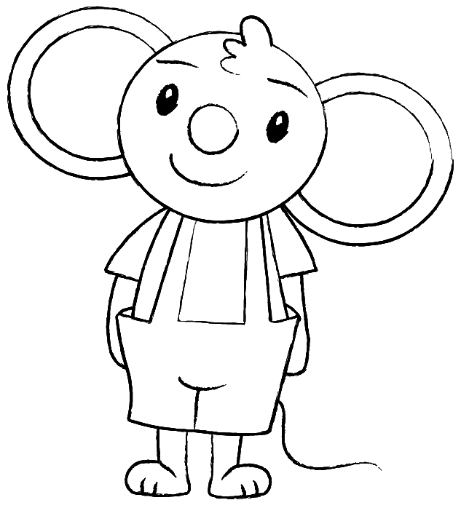 
- you
 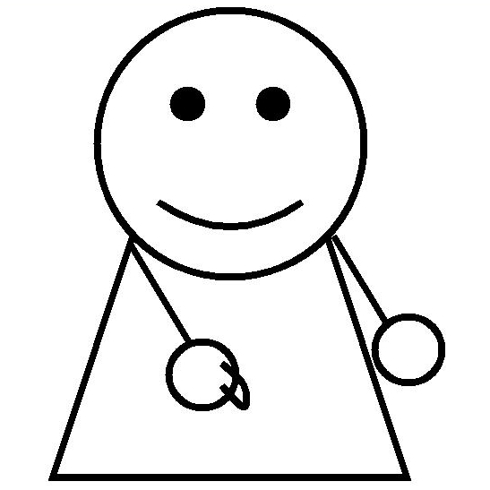
- not so good
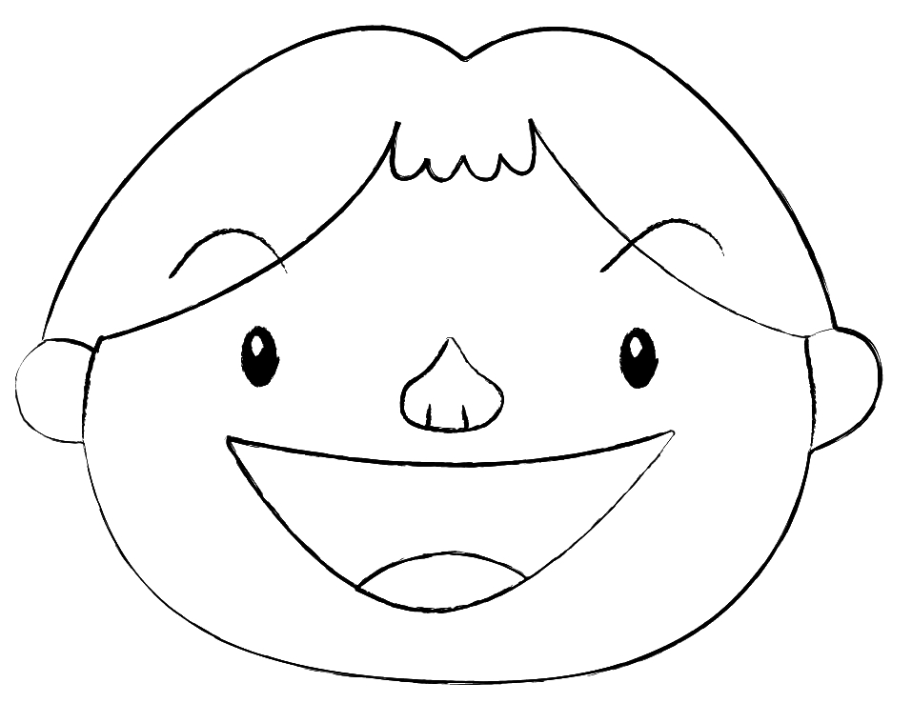 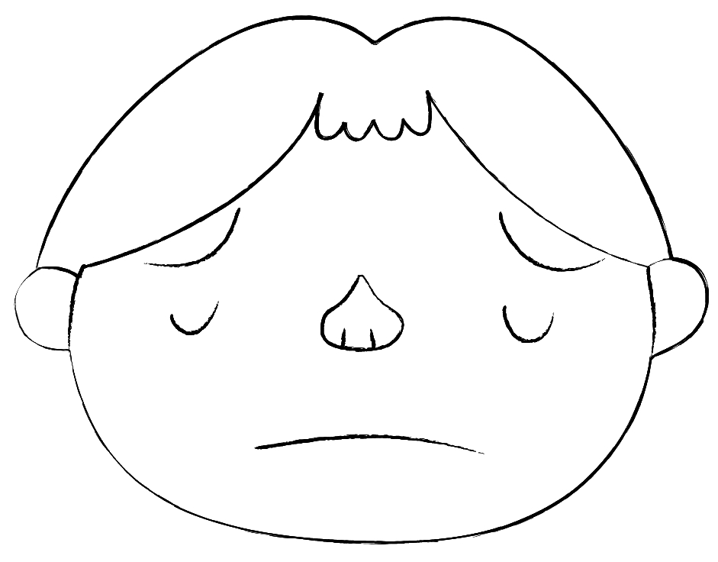
- name
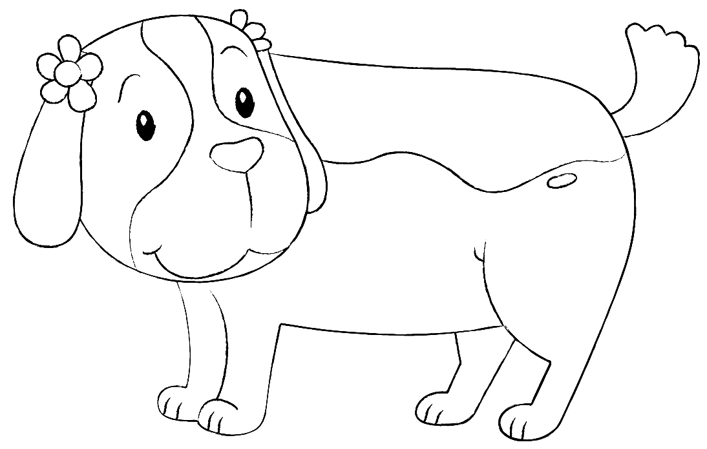 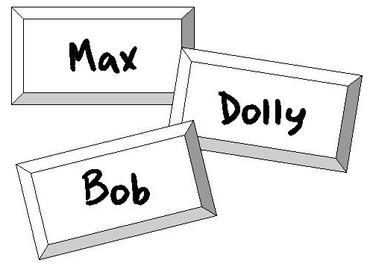
- great
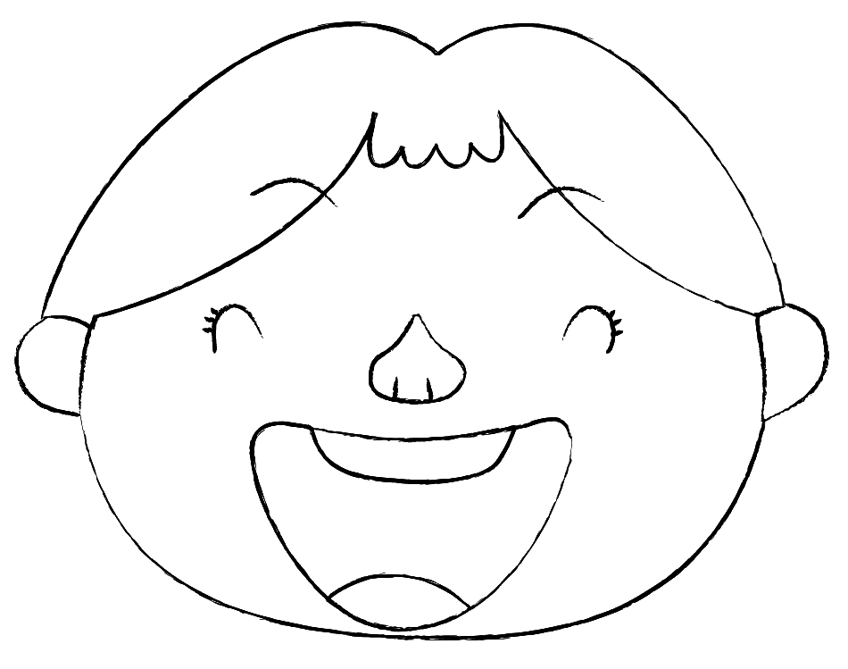

五、讀一讀，將與圖片相符的句子打勾：(10%)
□ I’m great.
□ I’m not so good.
- 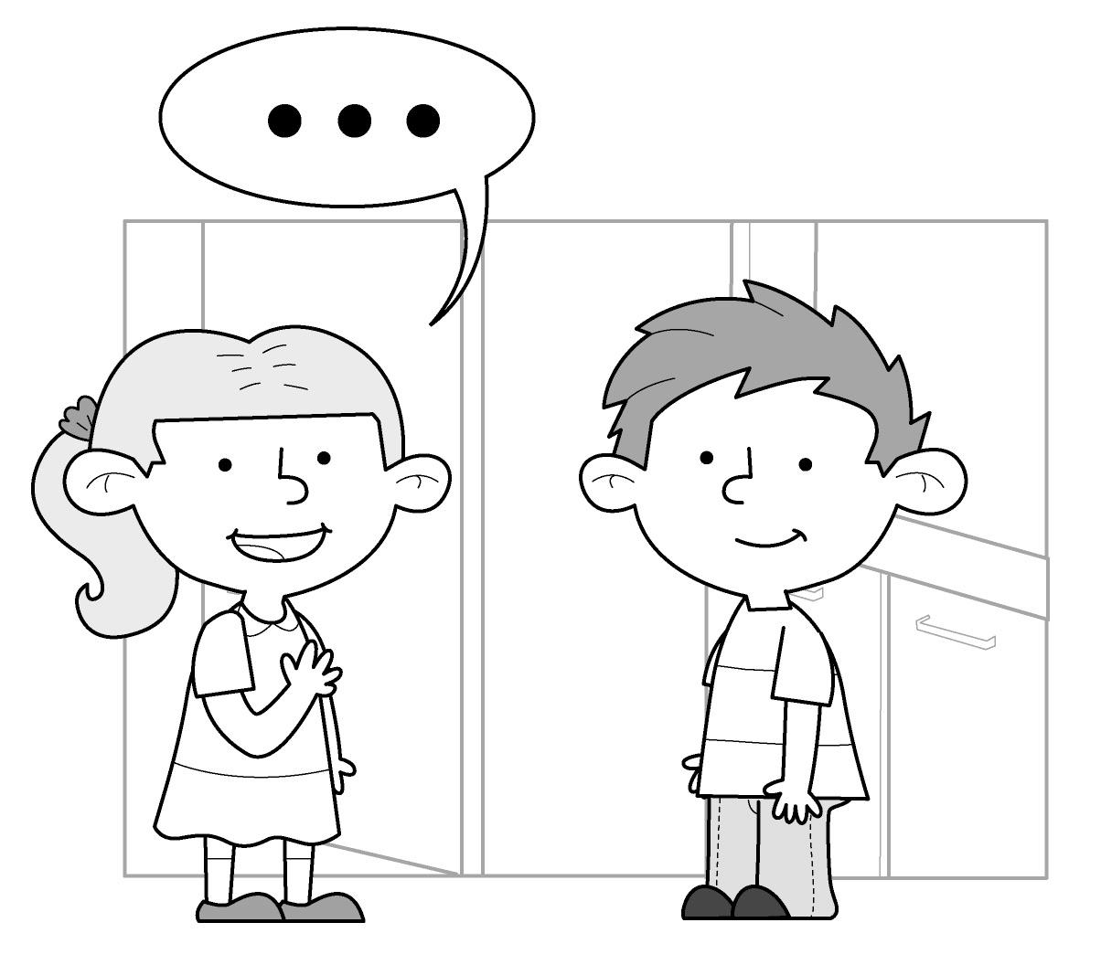
□ My name is Bob.
□ Hi.
- 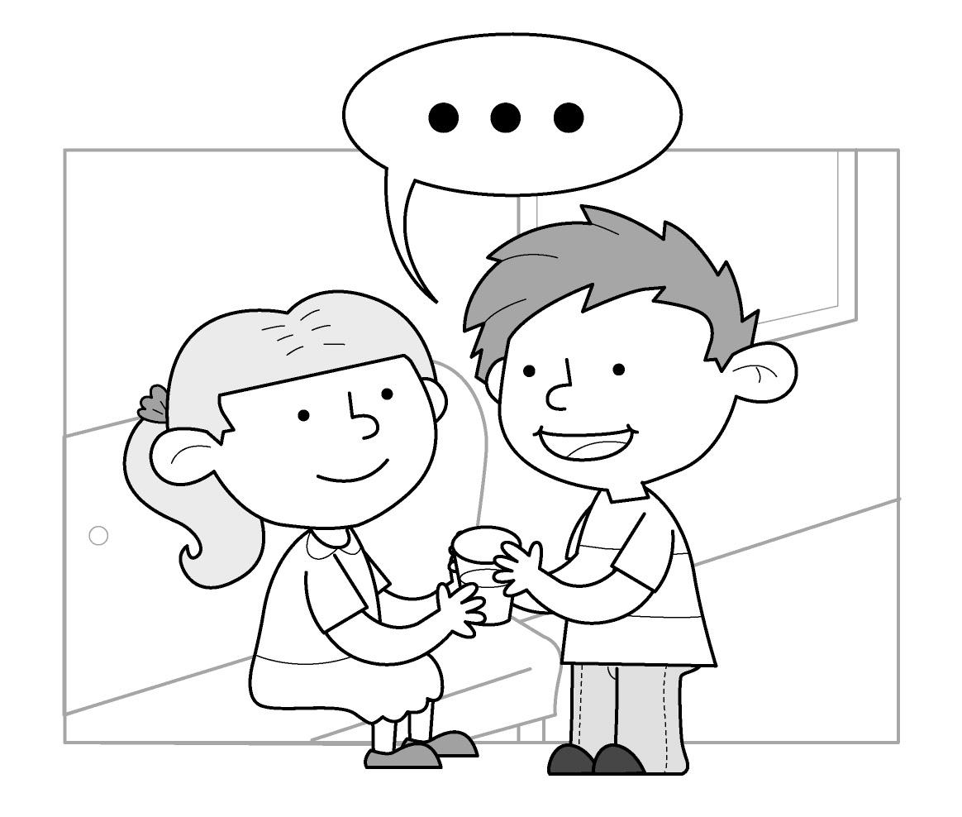
□ Thank you.
□ You’re welcome.
- 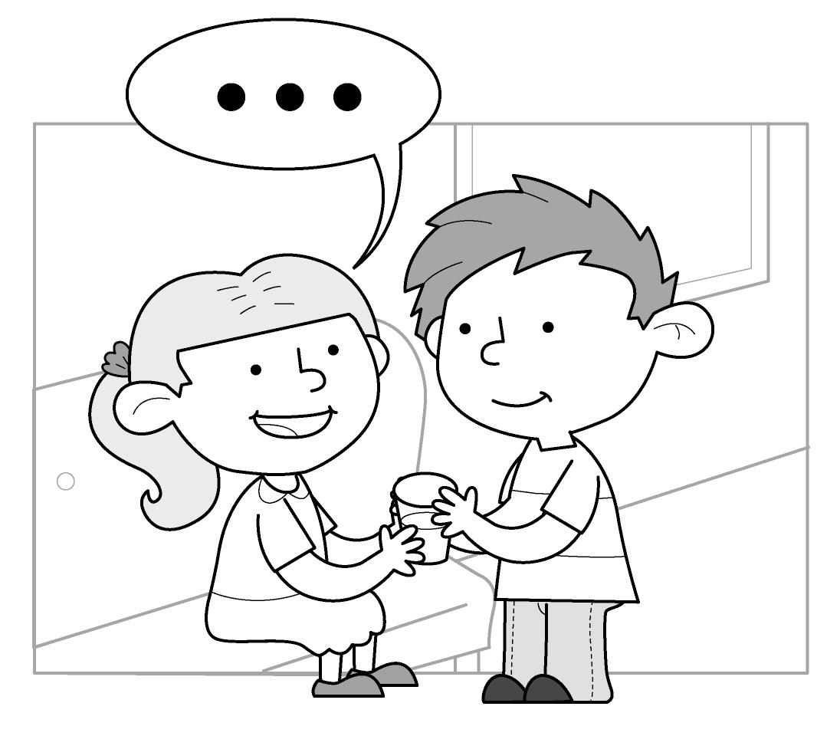
□ Thank you.
□ Hi.
□ A: How are you?
B: I’m good.
□ A: How are you?
B: Not so good.

六 Reading 20％

七 Speaking 20％

